LSTM日内股指预测模型报告
一、预测模型描述
1.选择合约及时间：
（1）考虑到运算时间，选取了18个月的数据进行分析。提取每天的IF主力合约，拼接为最终的主力合约。这些合约分别为IF1501-IF1606。
（2）根据经验，每天开盘后的10分钟和收盘前的30分钟，价格波动较大，是预测未来数据的不稳定因素。因为模型第一阶段以预测的准确率为目标，因此每天的训练数据需要去除掉这些时间点的数据。（但考虑到样本的丰富程度，后续应该添加上这部分数据）
2.提取特征：
选取每分钟的收盘价相对于当日开盘价的涨跌幅，每分钟最大值相对于当日开盘价的涨跌幅， 每分钟最小值相对于当日开盘价的涨跌幅，这三个特征，保存到数组中。
3.神经网络模型构建
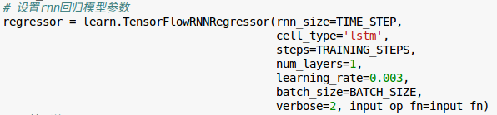
tensorflow中有两个常用集成模块：TensorFlowRNNClassfier,用来构建RNN分类器；TensorFlowRNNRegressor，用来构建RNN回归模型。这两个模块可以方便开发者搭建机器学习模型，极大提高开发效率。因为我们是要预测趋势，用回归模型显然更合适。在参数设置中，选用细胞结构为lstm，神经网络隐藏层为单层。（后续需要不断调整结构，以达到最优的预测效果。具体调的参数有：时间序列的长度，样本大小，学习速率，隐藏层大小等）

二、模型工作流程
（1）将18个月的数据，前90%作为训练集，后10%作为测试集。把训练集代入训练模型中进行训练。
（2）在测试时，在选中区间内，根据前50分钟的实际数据预测后10分钟的走势。
（3）将后10分钟的预测数据与后10分钟的实际数据作比较并作图，观察预测结果。
三、预测结果
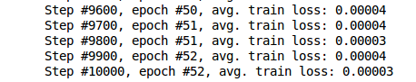
（1）训练结果如下：总步长为10000次，迭代52次之后，训练损失率可达到0.00003。

（2）预测结果如下：选取几个代表型趋势截图，可发现虽然能够在一定程度上预测涨跌幅趋势，但是拟合程度远远不足。需要优化的方面还有很多。
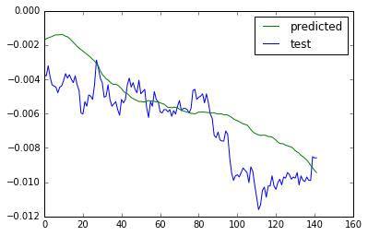

图1 下跌趋势

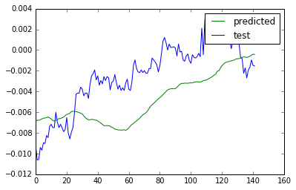

图2 上涨趋势
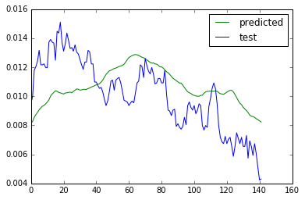

图3 震荡趋势
四、总结
该阶段完成了LSTM预测模型的初步建立与运行。选取了IF1501-IF1606主力合约，对数据进行了适当处理和特征选取，以前90%作为训练集进行训练，对后10%进行测试，能够根据前50分钟的实际数据预测后10分钟的走势。测试结果表示，该模型能大致预测出股指涨跌幅走势，是个可以采用的模型。但是拟合程度还远远不足，需要进行不断改进。

